罗湖未来学校项目

非传统水源利用报告

北京XXX公司
2021-05-11
目录
一、 项目概况 3
二、 非传统水源利用方案 3
三、 用水量估算 3
四、 雨水利用量计算 4
4.1非传统水源收集量计算 4
4.2非传统水源需水量计算 5
4.3水量平衡计算 6
4.4非传统水源利用率计算 7
五、 净化系统设计 8
5.1处理目标 8
5.2工艺流程 9
5.3安全措施 10
六、 非传统水源利用经济指标及效益分析 10
6.1经济效益分析 10
6.2环境效益分析 11
七、 结论 11

项目概况
项目总用地面积14151.25㎡，总建筑面积为42631.80㎡，其中地上建筑面积31283.87㎡，
地下建筑面积11347.93㎡，建筑基底面积8448.60㎡，建筑覆盖率为59.70%。地上最高5层，地下4层，计容建筑面积为34213.06㎡，容积率为2.40，项目共设置机动车停车位108辆，地面设置16辆，其余92辆均设置在地下。项目含1栋5层教学综合楼及一栋2层的小剧场。
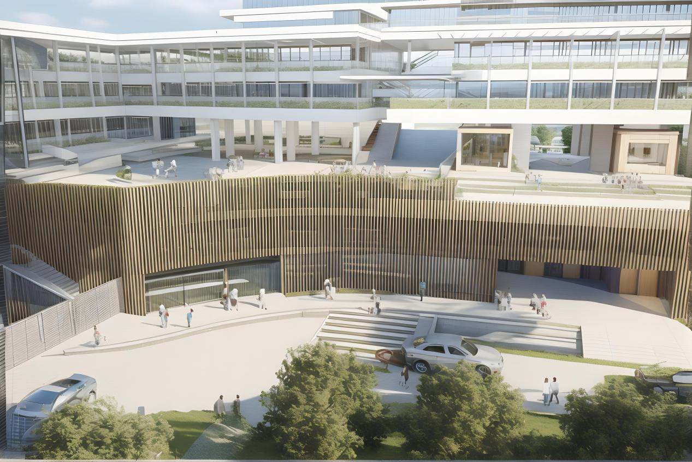

非传统水源利用方案
根据场地条件，设置雨水基础生态设施，对场地雨水进行消纳，减少场地雨水的外排量，
缓解城市雨水管网的泄洪压力，将内涝灾害防控、径流污染控制、雨水资源化利用有机结合，
取得多目标的环境生态效益，促进城市建设开发与水文生态的和谐发展。

净化系统设计
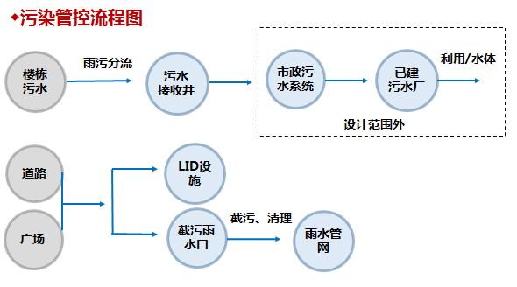

雨水排水
雨水排水
屋面雨水采用内排水方式。雨水采用单斗式，重力排入建筑周围的雨水排水
沟或雨水排水检查井，最终排入市政雨水排水管网。室外场地及道路雨水由设于室外道
路上的雨水口或截水明沟收集，排入雨水检查井，汇集后排入市政雨水排水管网。
雨水系统设计采用深圳市暴雨强度公式：
当设计重现期 p=5a、降雨历时 t=10min 时，降雨强度为 3.82L/s.100m2，
当设计重现期 p=10a、降雨历时 t=5min 时，降雨强度为 4.92L/s.100m2，
本工程屋面设计重现期按 10a 考虑，室外场地设计重现期按 5a 考虑。

五、处理目标
雨水用作建筑杂用水处理水质标准依据《城市污水再生利用城市杂用水水质》（GB/T 18920）、《城市污水再生利用景观环境用水水质》（GB/T 18921）、《地表水环境质量标准》（GB 3838-2002）等标准，水质指标要求汇总如下：
表 5.1-1 成时杂用水水质标准
序号 | 项目 | 冲厕 | 道路清扫、消防 | 城市绿化 | 车库冲洗 | 建筑施工
1 | pH | 6.0~9.0
2 | 色（度）≤ | 30
3 | 嗅 | 无不快感
4 | 浊度（NTU）≤ | 5 | 10 | 10 | 5 | 20
5 | 溶解性总固体（mg/L）≤ | 1500 | 1500 | 1000 | 1000 | -
6 | 五日生化需样量（BOD5）（mg/L）≤ | 10 | 15 | 20 | 10 | 15
7 | 氨氮（mg/L）≤ | 10 | 10 | 20 | 10 | 20
8 | 阴离子表面活性剂（mg/L）≤ | 1.0 | 1.0 | 1.0 | 0.5 | 1.0
9 | 铁（mg/L）≤ | 0.3 | - | - | 0.3 | -
10 | 锰（mg/L）≤ | 0.1 | - | - | 0.1 | -
11 | 溶解氧（mg/L）≤ | 1.0
12 | 总余氯（mg/L）≤ | 接触30min后≥1.0，管网末端≥0.2
13 | 总大肠杆菌（个/L）≤ | 3

5.2工艺流程
雨水水质分析：根据资料介绍，在降雨过程中雨水的水质有较大的变化。初期雨水水质较差，尤其在沥青屋面上，COD可高达1000mg/L左右，初期雨水过后，可回收的雨水COD在50-100mg/L之间。因此可利用的雨水初期直接排除，其余雨水进入雨水储池进行后续处理。除下雨初期污染较严重外（已通过弃流池外排），总的来讲是微污染水质，可直接进行过滤消毒后回用。
来自不同承接面上的降雨径流水质有较大差异，如来自屋顶等面积的降雨径流除初期收到轻度污染外，后期径流一般水质较好；而来自机动车道等面积上的降雨径流，则由于机动车辆的磨损而含有大量的金属、橡胶和燃油等污染物。因此，一般将来自不同面积上的降水径流分别收集，对来自屋顶等的径流，稍加处理即可用于浇灌绿地；对来自机动车辆道等面积上的径流则污染物浓度较高，需要深度处理达标后方可回用或排放。
回用雨水的水质除了要符合国家再生污水的水质标准外，还要符合国家标准《建筑与小区雨水控制及利用工程给水规范》（GB 50400-2016）的要求。
该系统在功能上必须完全符合《绿色建筑评价标准》GB/T 50378-2019 中的节水要爱u；同时系统产品也必须负荷评价标准中对节地、节材、节能和环境保护，以及系统全生命周期综合性能要求标准。雨水收集过程中无需动力只靠雨水自身重力完成雨水收集处理，系统构成力求简单可靠；使用耐久性好、抗腐能力较强、能循环使用无污染的材质材料；选用成品，减少现场加工；系统在室外长期运行必须安全稳定、运行维护成本低、维护简单方便。具体要求如下：
- 雨水收集系统的初期弃流、沉淀过滤、储水池功能设备应利用室外地下空间来放置，不占用建筑容积率和绿地面积；同时保证雨水收集满后，不会影响雨水排水系统的排水功能，过多的雨水能够顺利溢流到市政雨水管网中，保证雨水排放安全；雨水收集处理设备及储水池应避免设置在建筑物室内或地下室，防止雨水排水受阻时对建筑物造成水浸。
- 雨水收集处理过程主要部件：管道、初期弃流单元装置、沉淀过滤单元装置、塑料检查通风井和埋地式塑料雨水箱单元必须选用抗腐较强、能循环使用的环保非金属材料，如PE或PP材质；为保障系统长期安全无障碍的运行，采用电熔连接；管道、初期弃流单元装置、沉淀过滤单元装置、塑料检查通风井和埋地式塑料雨水箱单元为同一厂家生产的进口优质纯料成品。
- 雨水收集系统在其运营全生命周期的综合性能符合节能、节水和节材的要求标准，雨水收集过程中的弃流、过滤沉淀等功能的物理过程，要力求安全、可靠、稳定、经济；雨水物理处理过程中无需设置泵阀或电控系统，只通过雨水自身重力来自动完成，物理处理过程稳定可靠无能耗；不会造成环境污染；系统长期在室外运行经济，维护简单方便费用低。

5.3安全措施
1）雨水回用系统的管网、雨水设备标注有明确“雨水回用”标志。
2）采取防止误接、误用、误饮措施。取水口设带锁装置。管网不得与自来水管网直接连接。
3）雨水管道外壁按有关标准的规定涂色和标志。

6.1经济效益分析
社会效益是无形的经济效益，无法完全用具体的经济数字来衡量，本项目非传统水源（雨水）利用等节水技术实现的社会经济效益体现在：
- 由于非传统水源利用工程的实施，项目区域内的防洪排涝能力得到大大加强，保障了项目投入运营使用后交通、水利、电力和办公使用的安全，减少了项目维护的人员和资金。
- 非传统水源利用所形成的一个综合性系统，为业主创造了良好的居住生活环境，符合绿色建筑的宗旨。
- 通过非传统水源（雨水）利用，减少自来水使用量，从而节约了水资源，节约水费。
- 间接增加国家财政收入，这一部分收入即目前国家由于缺水造成的国家财政收入的损失。据了解，目前全国六百多个城市日平均缺水100万吨，造成国家财政收入年减少200亿元，相当于每缺水1$m^{3}$，要损失5.48元，即节约1$m^{3}$水意味着创造了5.48元的收益。
- 消除污染而减少社会损失，据分析，为消除污染每投入1元可减少的环境资源损失是3元，即投入产出比为1:3。
- 节省城市排水设施的建设和运行费用，由于实施雨水利用，部分分流了雨水径流，也在一定程度上减少了雨水管系的容量，可依此选用管径规格小的雨水管。参考雨水管径费用价格，管径每减少一个规格在综合费用上可节省百余元甚至几百元。从而减少雨水管系和泵站的投资及运行费用，产生相当大的经济效益。

6.2环境效益分析
实施本项目非传统水源（雨水）综合利用措施，通过水资源得合理配置和调度，在水资源得可持续利用支持经济社会得可持续发展的同时，水环境质量将得到大大提高，改善和保护了生态环境条件，并由此而产生各种环境效益。
- 极大地改善项目区域内及周边地表水环境质量及地下水水质，间接使区域内的湖体、河道水质将有所提高，对区域附近生态状况得到一定的修复。
- 水环境质量的提高改善了生态环境条件，周边生物多样性将间接得到恢复，提高了区域的总体生态调节功能。
- 通过实行雨、污水、废水分流，把非传统水源（雨水）再生利用后，减少了本项目区域内向市政雨水管排放的水量，一定程度上减轻了城市雨水管网的规模。
- 项目区域内增加绿化地面的渗透性能，雨水径流会减少，对于减轻城市雨水管网的负荷及本项目的防洪排涝工作也能产生积极的影响。

